1. Construcción de patch cord

De forma individual:

• Siguiendo las instrucciones de su profesor y la presentación publicada en el aula, ponche dos

cable RJ45-RJ45, uno directo y uno cruzado.

• ¿Para qué se utilizan cada uno de ellos?

• Utilice el probador de cables para revisar que el cable haya quedado bien.

• Documente el proceso e incluya fotos que prueben que usted lo realizó.

• Muestre a su profesor el resultado de su trabajo.

Se mostró la evidencia presencialmente y previamente se hablo de por que no hay evidencia fotografica.

2. Ponchado de patch panel

En grupo de 2 personas

• Realice una prueba de ponchado de cableado horizontal, de tal manera que permita conectar

dos computadores haciendo uso de un patch panel y dos faceplate (cada uno con al menos una

salida de información).

• Utilice el esquema presentado a continuación para realizar el ponchado

• Documente el proceso realizado. Incluya fotos en donde se pruebe que ustedes las realizaron

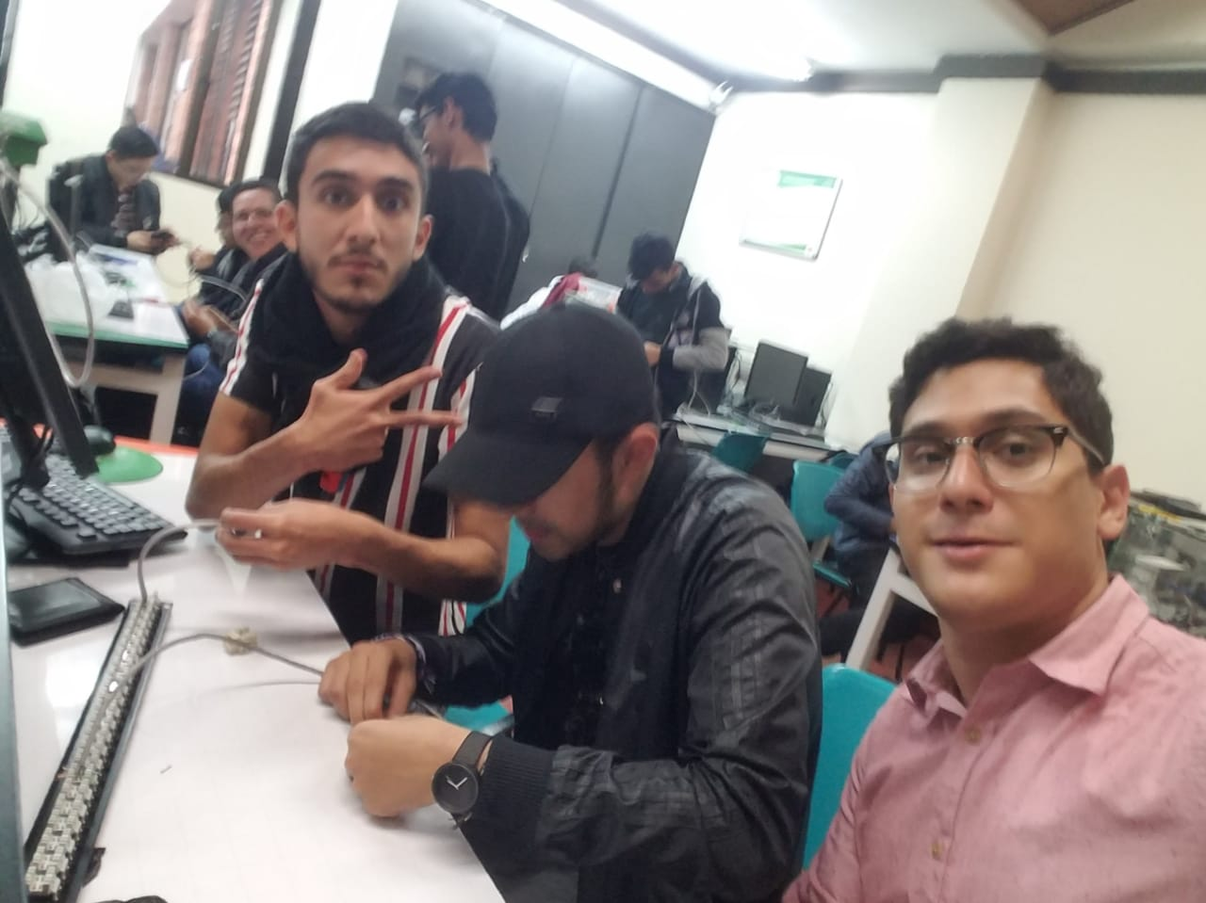

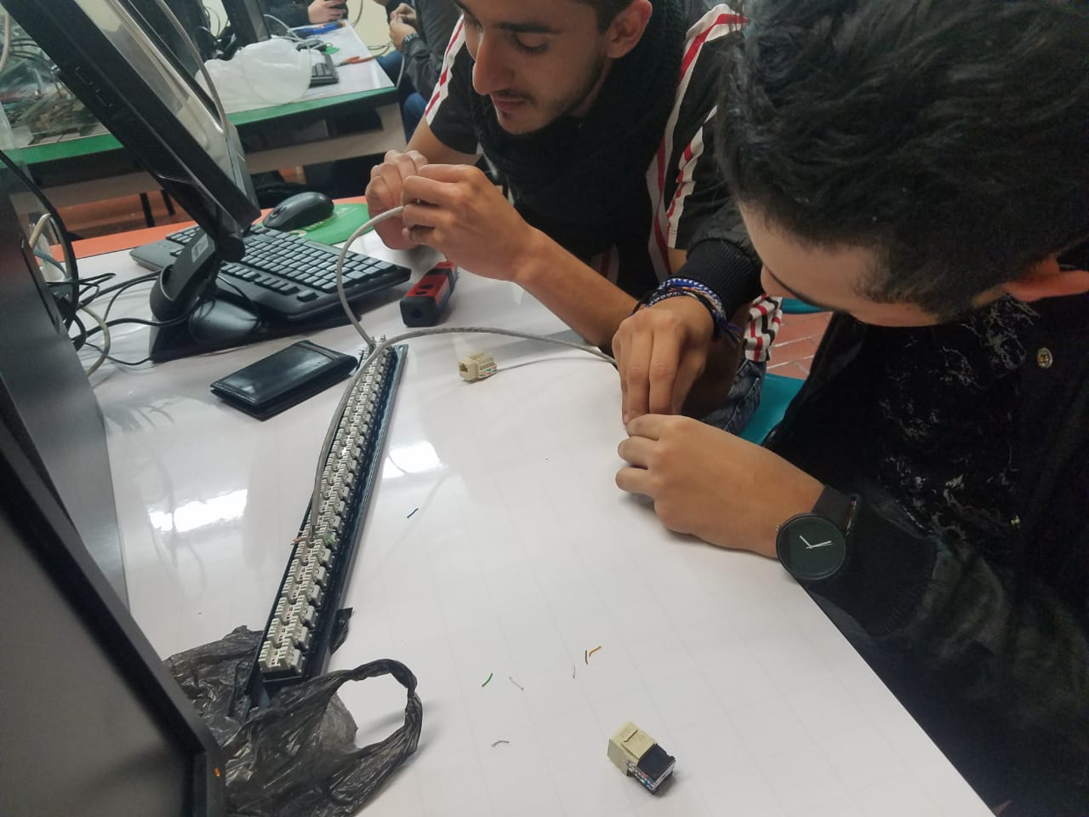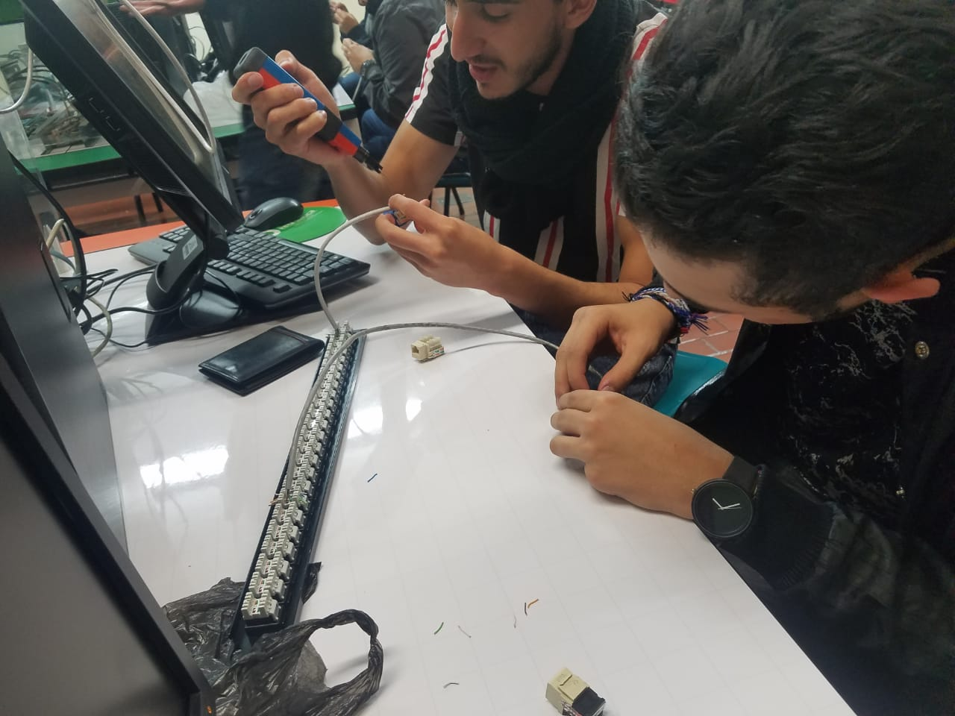

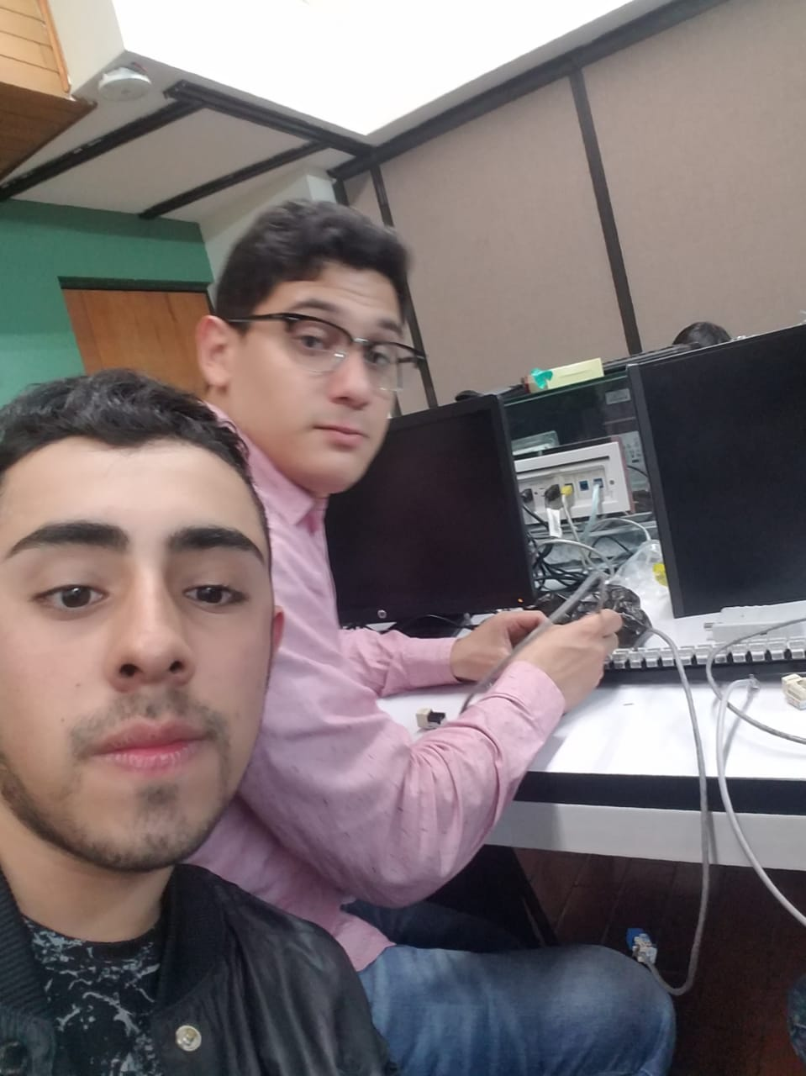

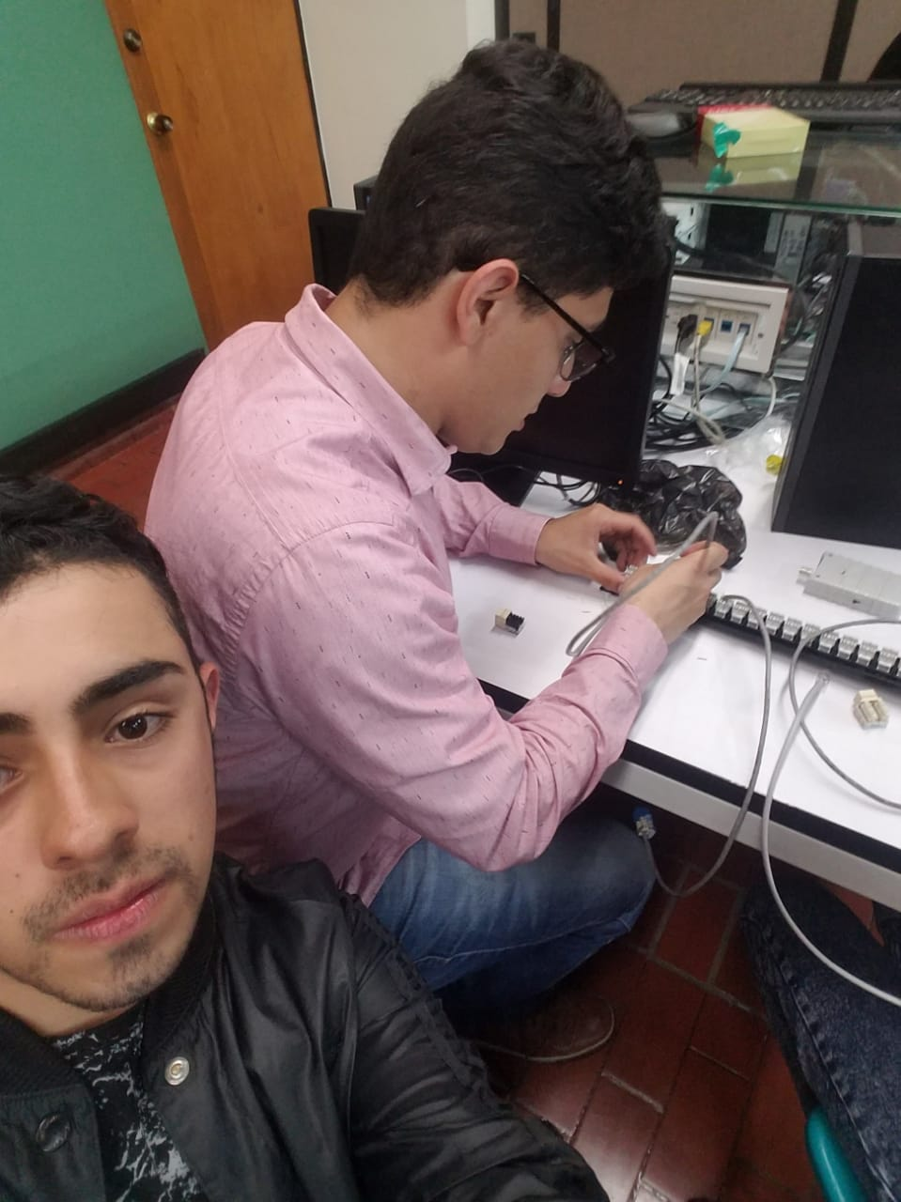

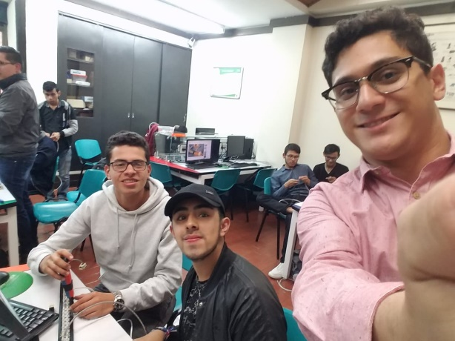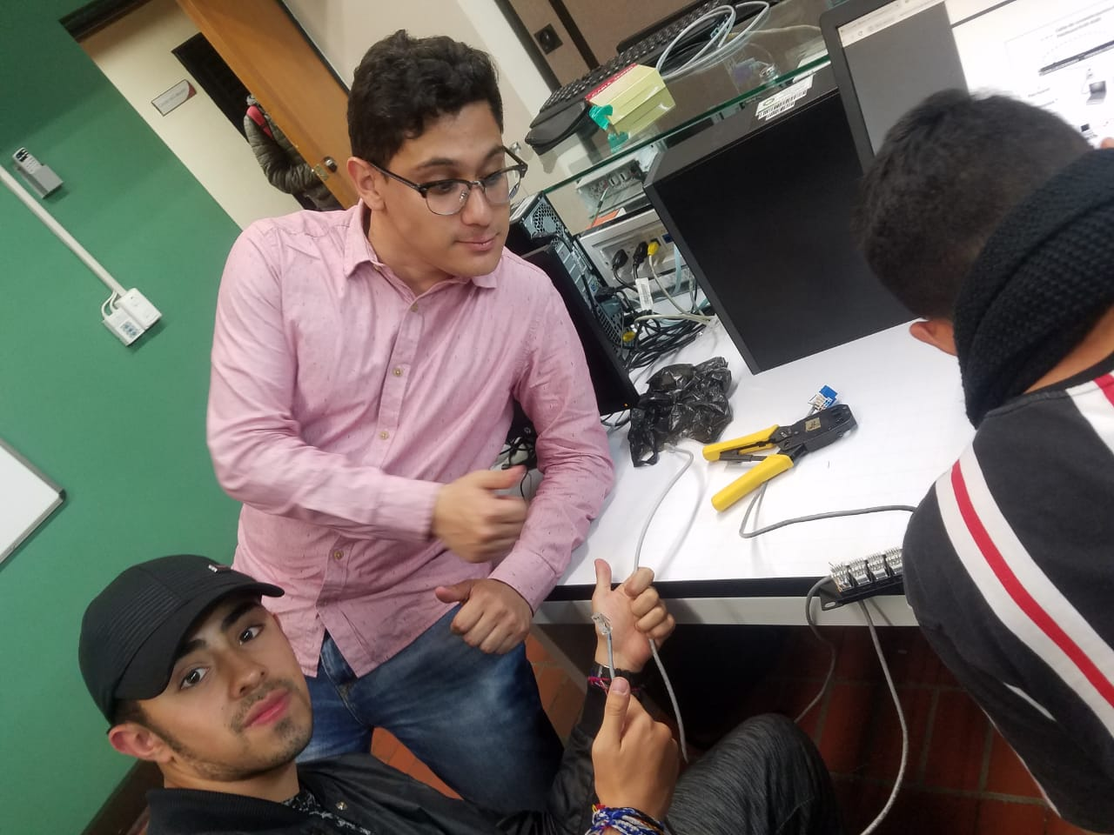

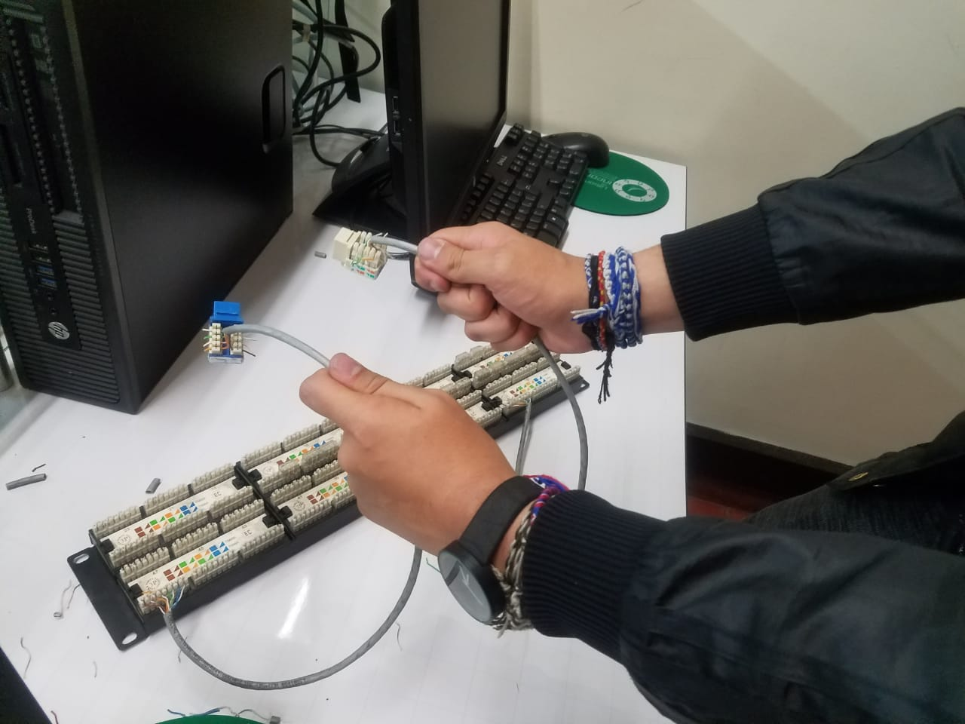

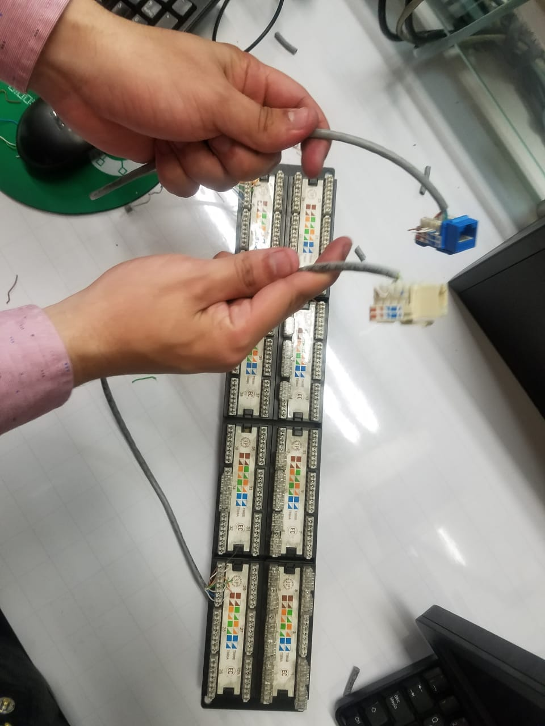

**3. Conocimiento el Cableado estructurado de la Escuela**

Observe el cableado estructurado de los edificios del campus de la Escuela (por lo menos 3

bloques) e identifique los componentes del cableado estructurado del edificio e incluya fotos

relacionadas con el tema (que las fotos prueben que ustedes las realizaron).

Bloque B

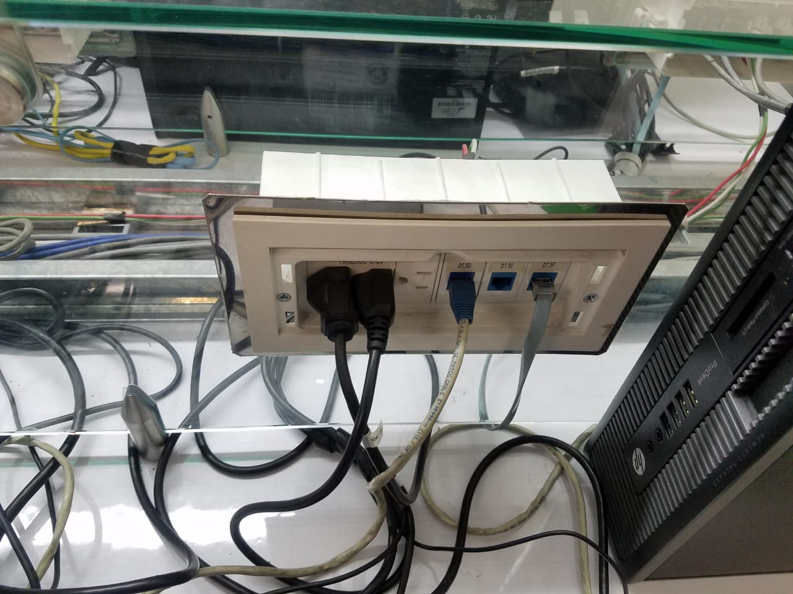

RAC de telecomunicaciones

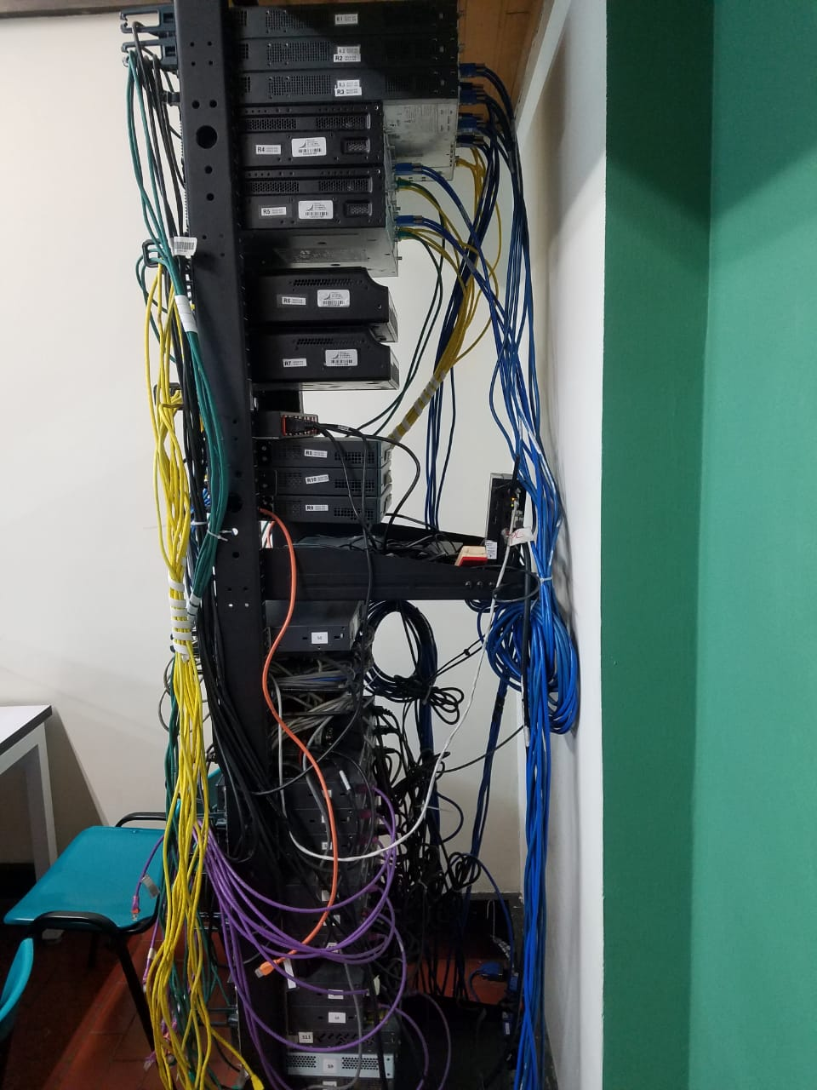

Cables de conexión

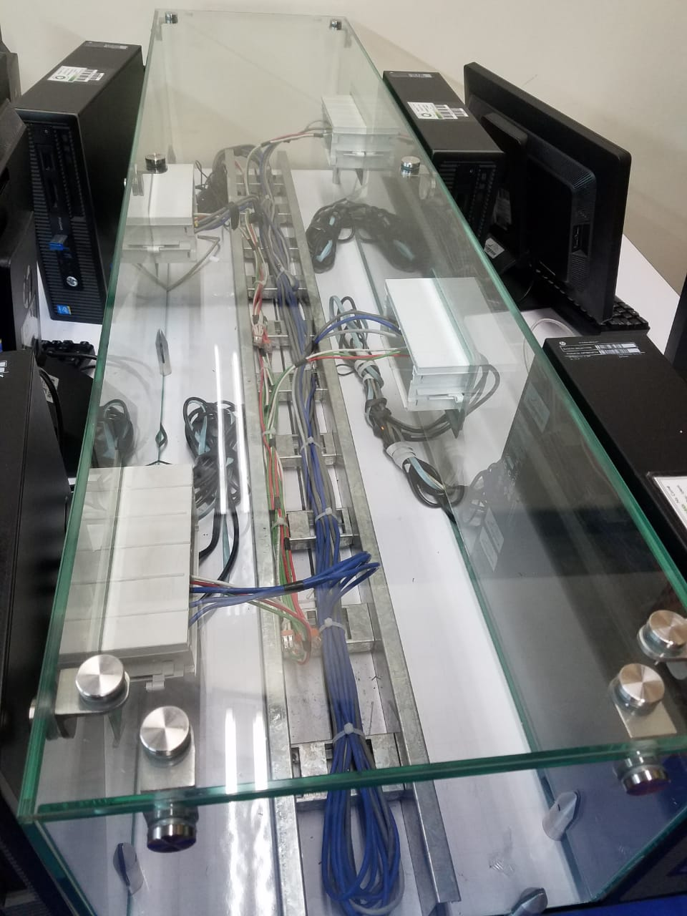

RAC de telecomunicaciones

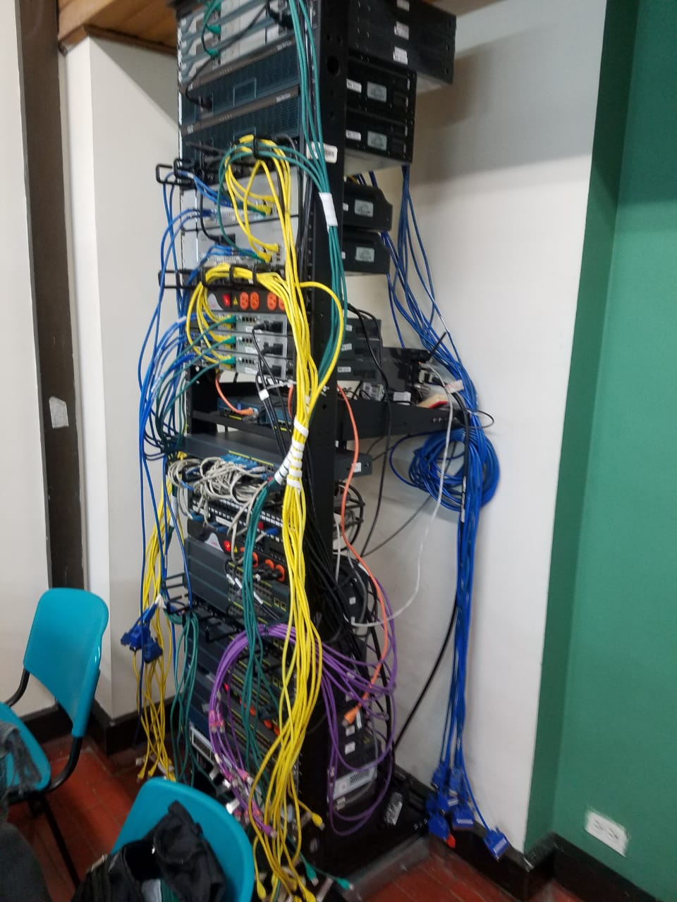

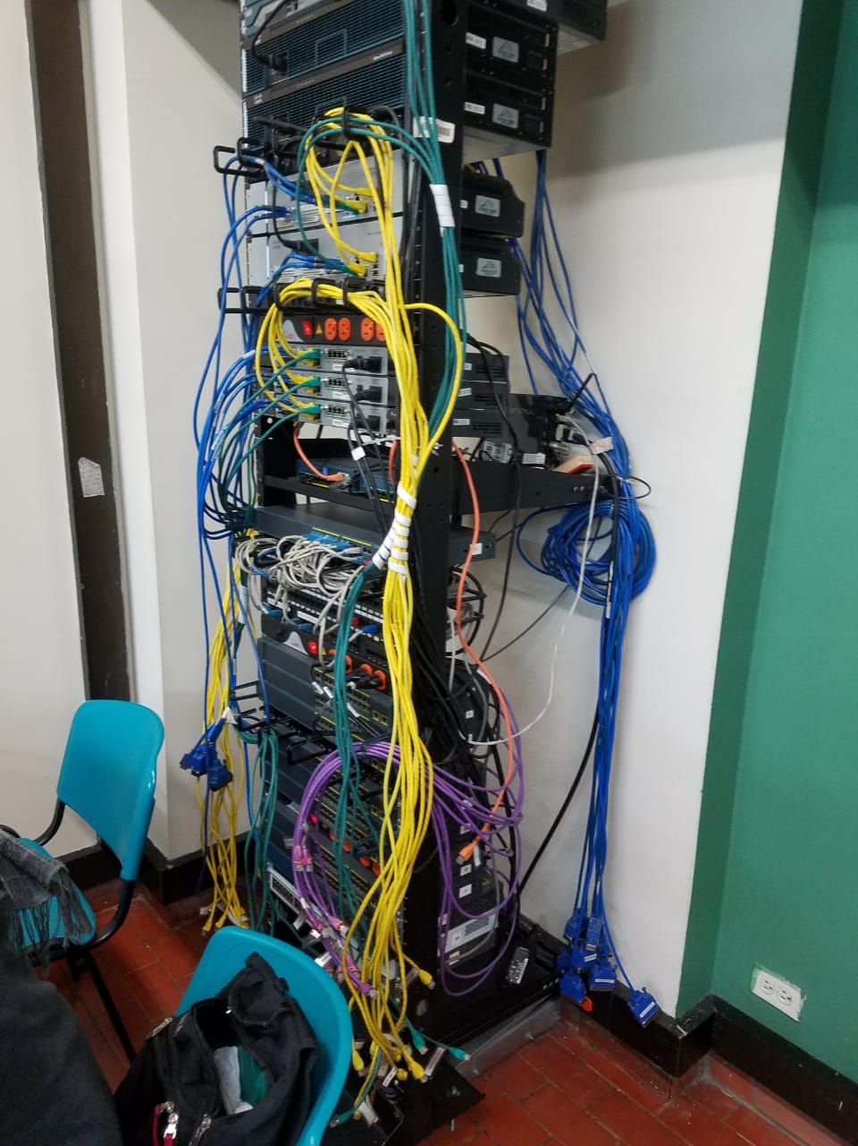

Bloque H

cableado

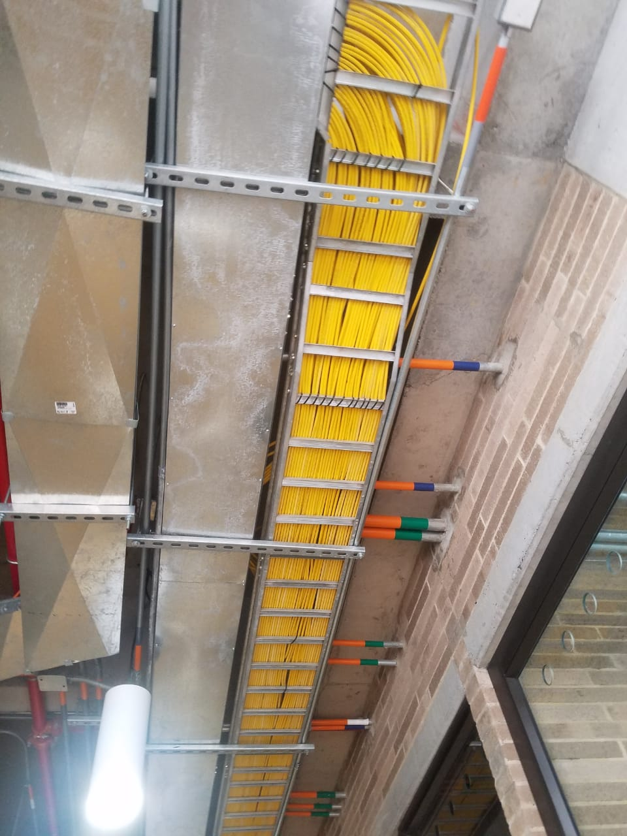

Armario de telecomunicaciones

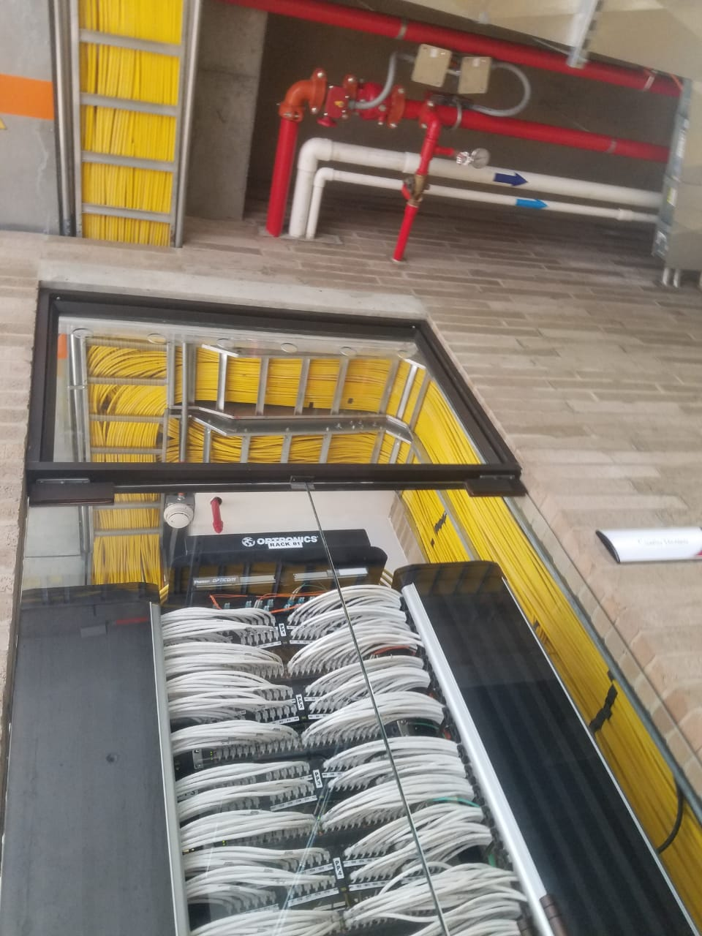

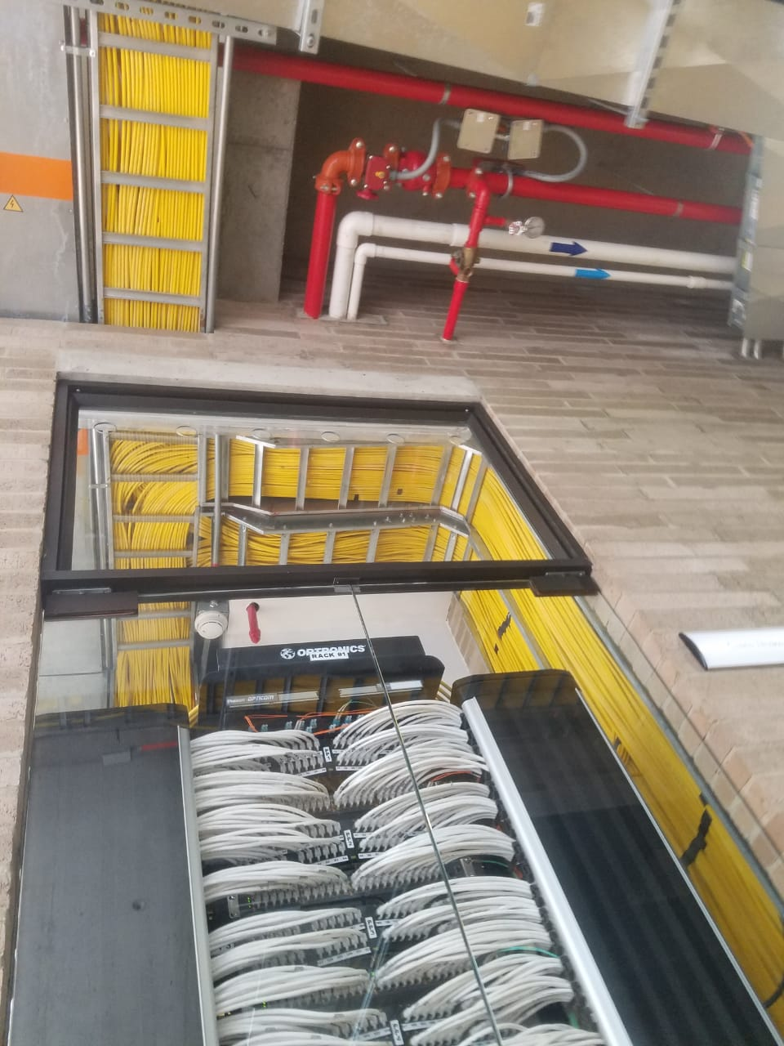

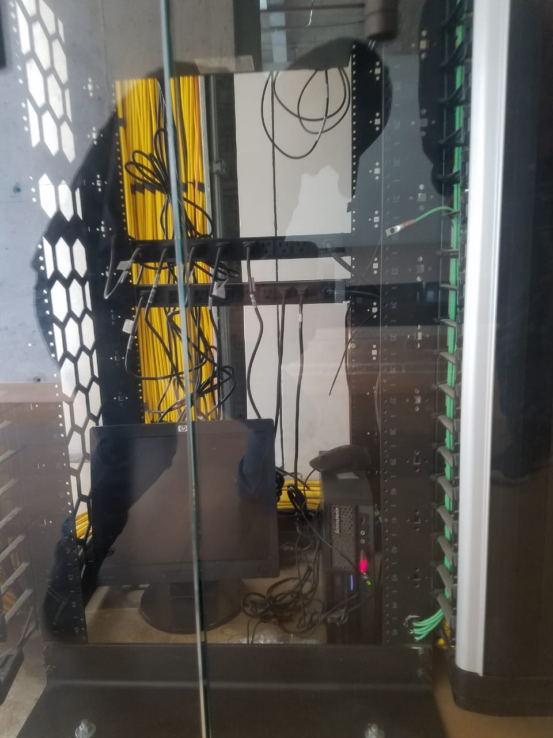

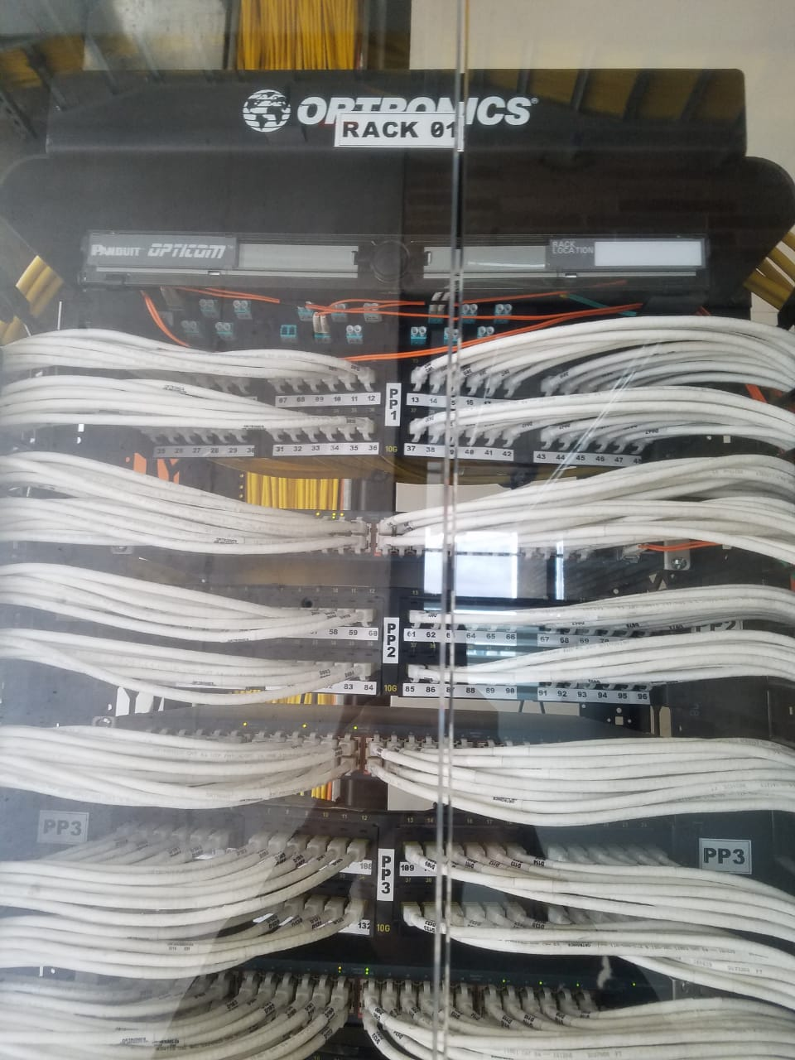

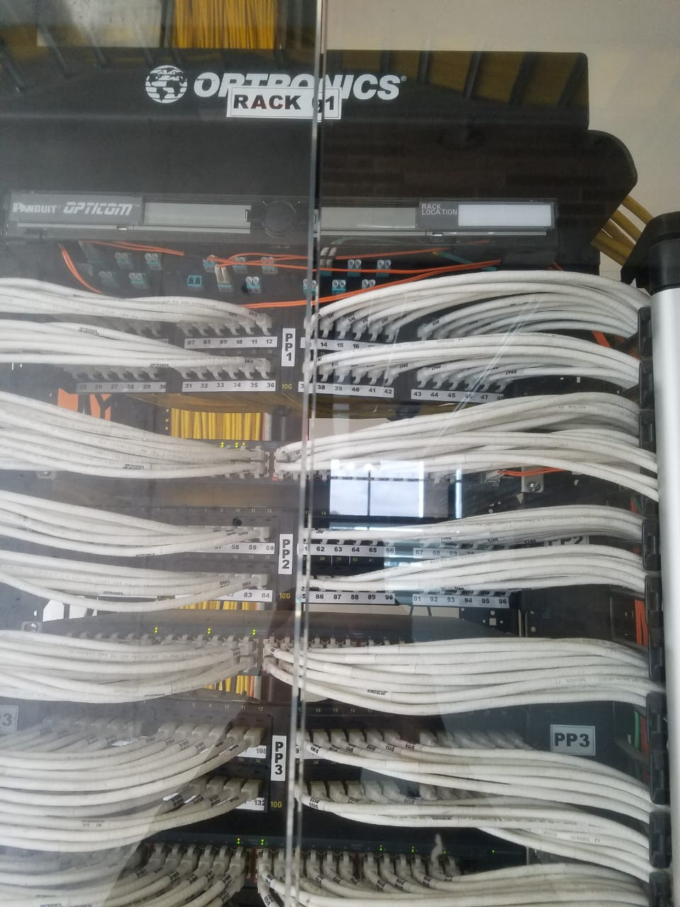

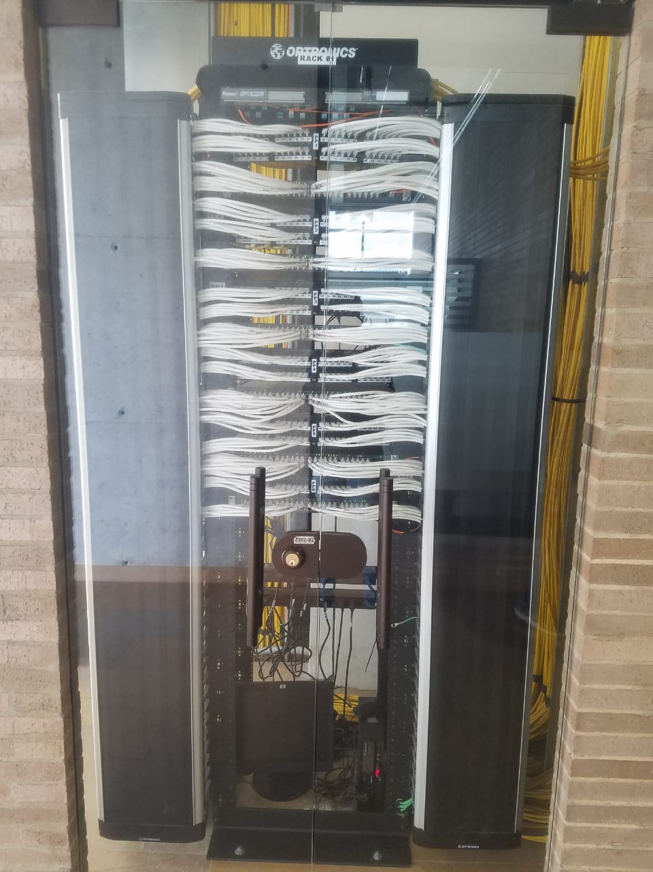

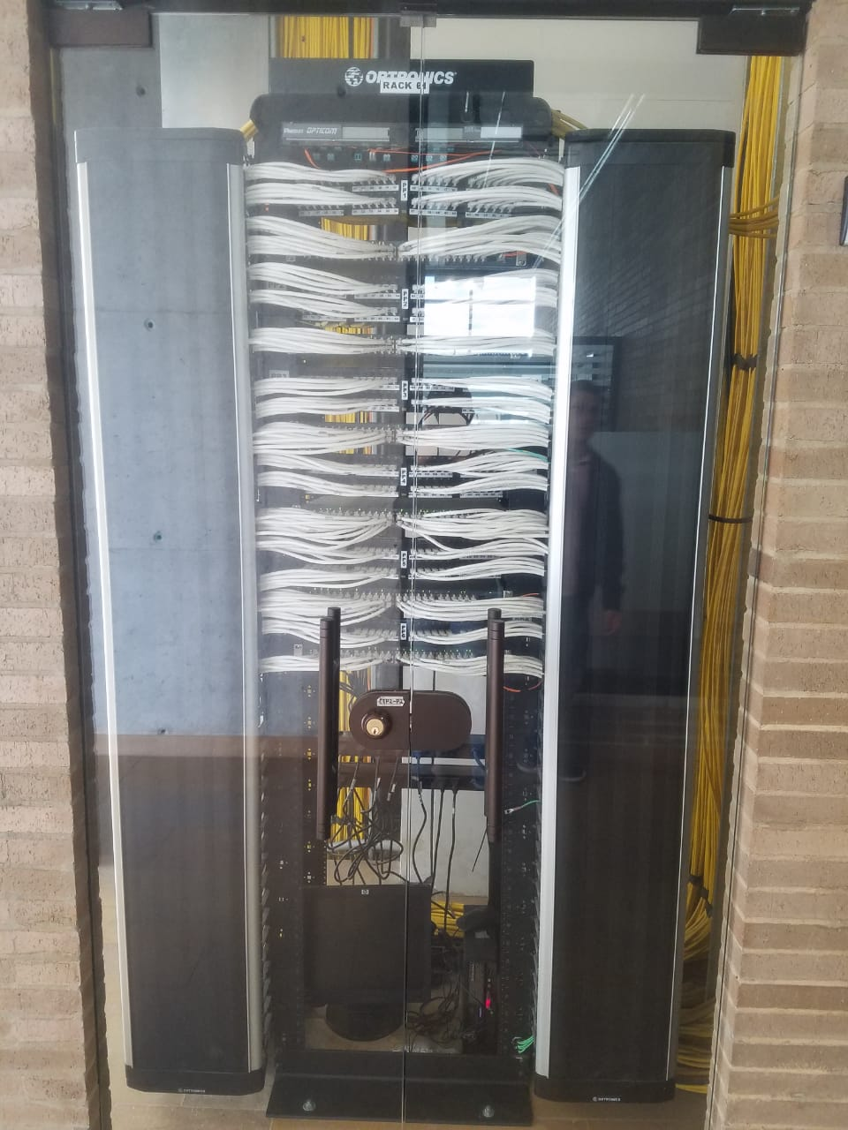

Bloque i

Cableado

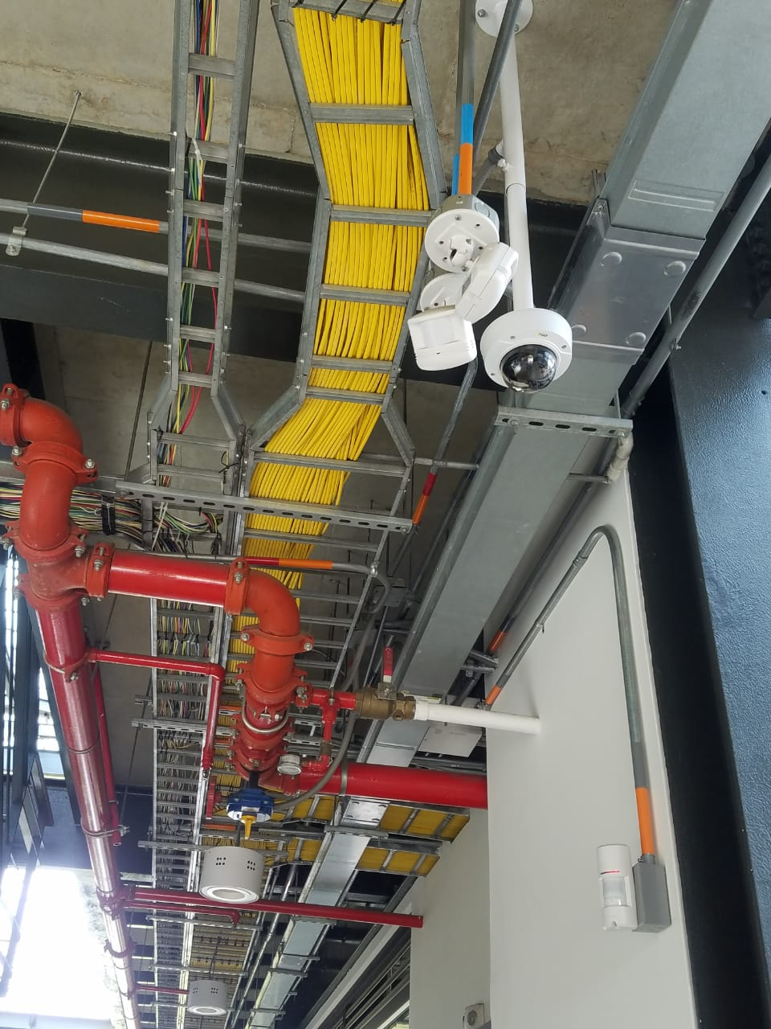

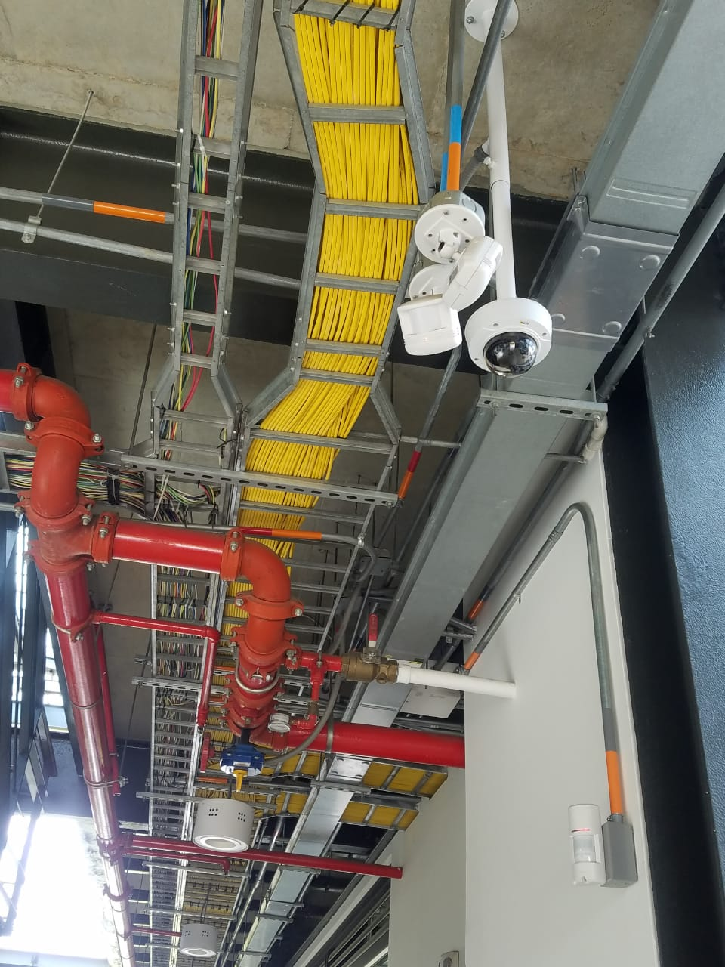

Armario de telecomunicaciones

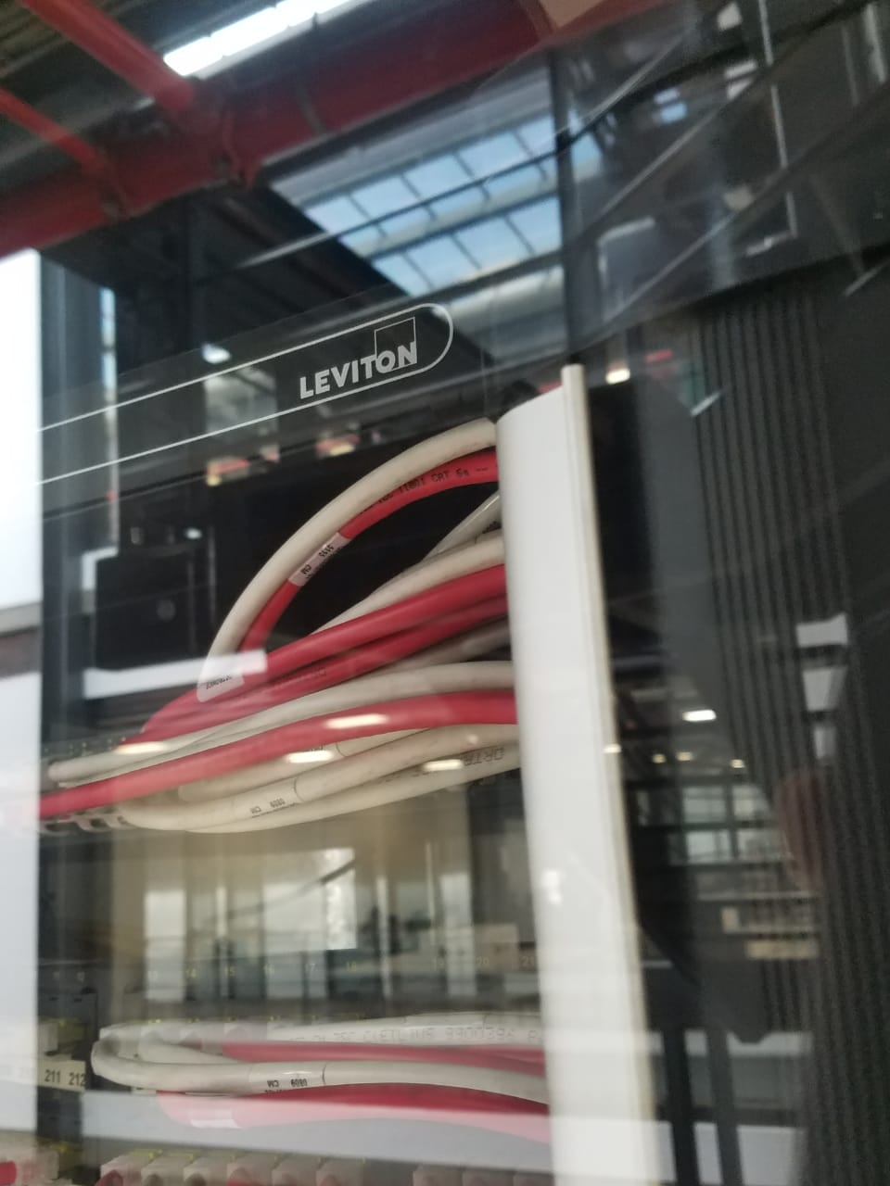

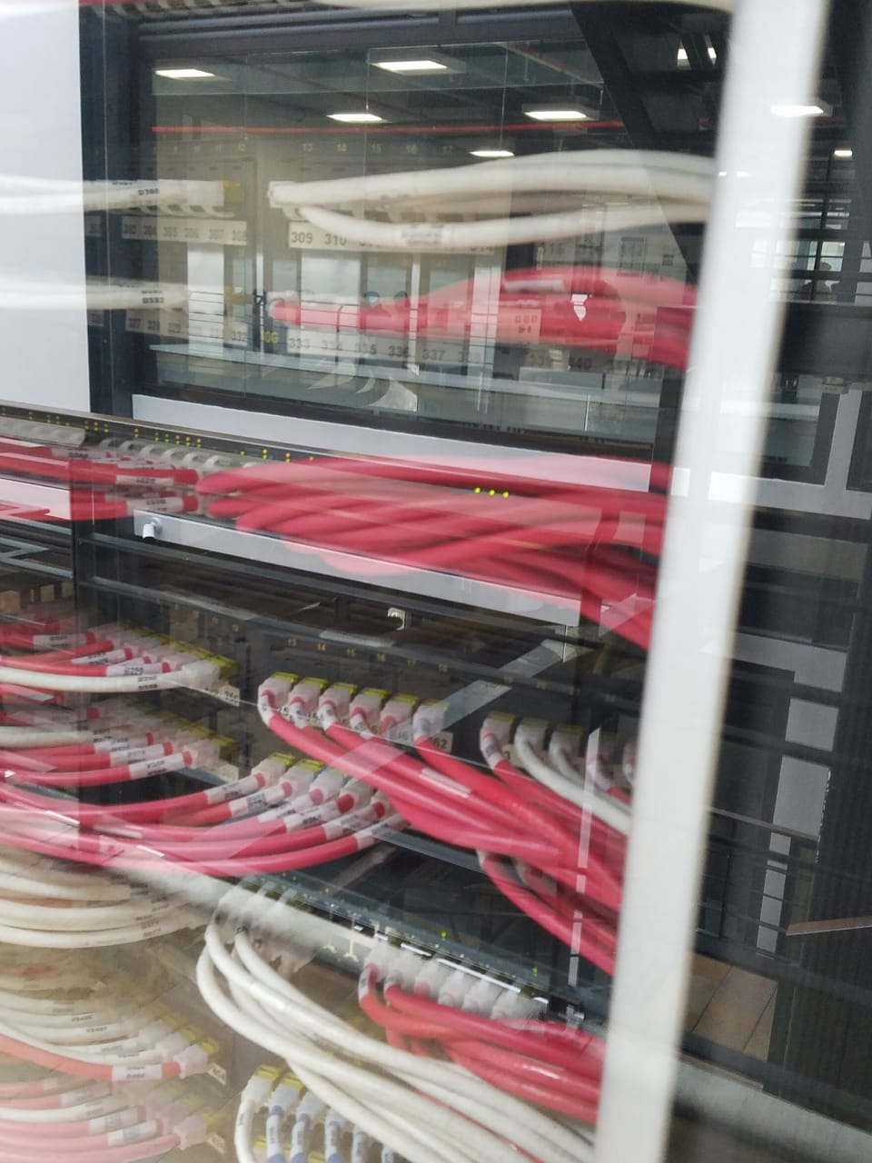

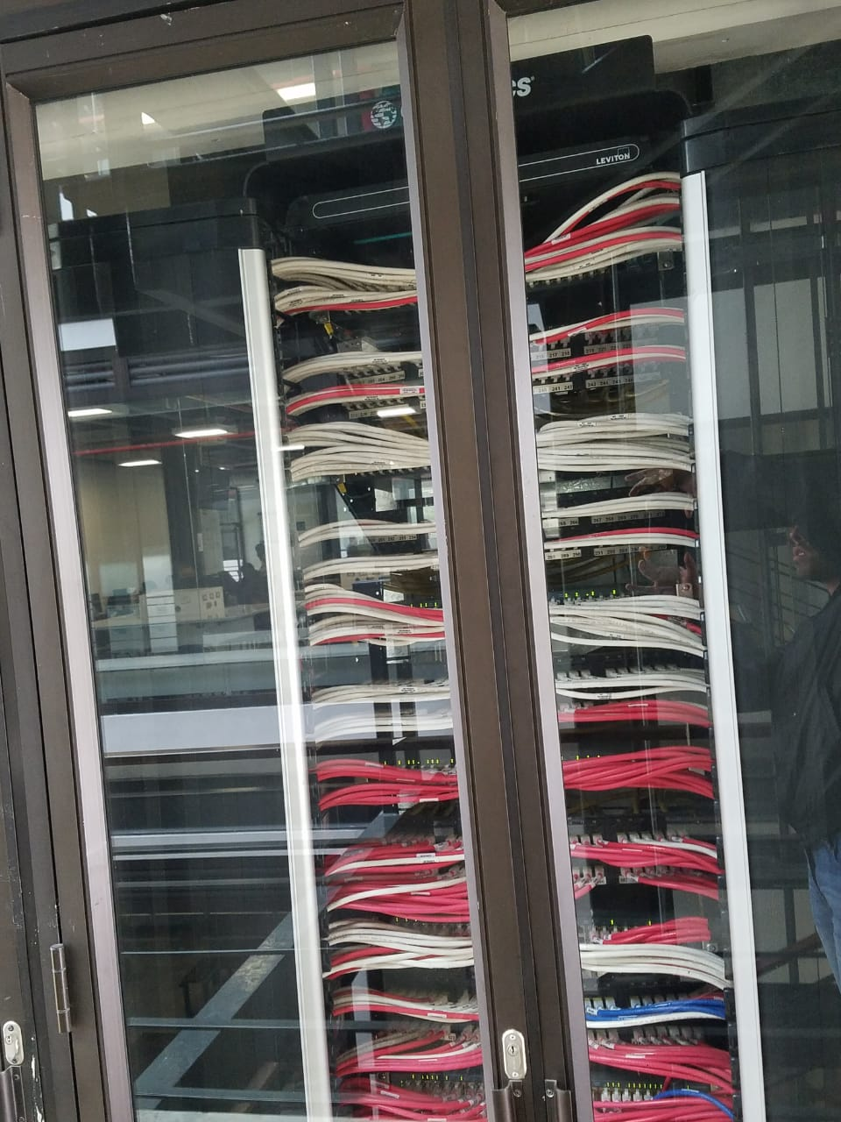

Cableado

